Министерство образования и науки Российской Федерации

Федеральное государственное бюджетное образовательное

учреждение высшего образования

ТОМСКИЙ ГОСУДАРСТВЕННЫЙ УНИВЕРСИТЕТ

СИСТЕМ УПРАВЛЕНИЯ И РАДИОЭЛЕКТРОНИКИ (ТУСУР)

Кафедра компьютерных систем в управлении и проектировании (КСУП)

**РАЗРАБОТКА ПЛАГИНА «ШКАТУЛКИ» ДЛЯ «SOLIDWORKS 2020»**

Проект системы по лабораторному проекту

по дисциплине «ОСНОВЫ РАЗРАБОТКИ САПР»

«Построение шкатулки в системе SOLIDWORKS 2020»

|  |
| --- |
| Выполнил:  студент гр. 586-2  ______________ Р.А. Рогозин  «___» _______________ 2020г. |
| Руководитель:  к.т.н., доцент каф. КСУП:  _______________ А.А. Калентьев  «___» _______________ 2020г. |

Томск 2020

**Оглавление**

1 Описание САПР 3

1.1 Описание программы 3

1.2 Описание API 3

1.3 Обзор аналогов 7

2 Описание предмета проектирования 9

3 Описание предмета проектирования 10

3.1 Описание технических и функциональных аспектов проекта 10

3.2 Диаграмма вариантов использования (Use Cases) 10

3.3 Диаграмма классов 11

3.3 Макет пользовательского интерфейса 11

Список литературы 13

# 1 Описание САПР

# Описание программы

Автоматизировать рутинные процессы при проектировании 3D моделей (деталей) позволяют специальные САПР программы. В разработке плагина «Шкатулка» выбрана программа «SOLIDWORKS» [2].

САПР – Система автоматизированного проектирования автоматизированная система, реализующая информационную технологию выполнения функций проектирования, представляет собой организационно техническую систему, предназначенную для автоматизации процесса проектирования, состоящую из комплекса технических, программных и других средств автоматизации его деятельности [1].

SOLIDWORKS – САПР, разрабатываемая компанией «Dassault Systemes» как и другие программы, умеет работать с деталями, сборками и чертежами. У данной системы богатый интерфейс импорта-экспорта геометрии, полное соблюдение требование ЕСКД (Единая система конструкторской документации). Присутствует поддержка чертежных стандартов GOST, ANSI, ISO, DIN, JIS, GB и BSI [2]. Позволяет записывать и воспроизводить пользовательские макросы, а также имеет библиотеки для вызова операций через программный интерфейс на многих языках программирования.

# Описание API

API (англ. Application Programming Interface) – описание способов (набор классов, процедур, функций, структур или констант), которыми одна компьютерная программа может взаимодействовать с другой программой [3].

Для разработки приложений на языке программирования C#, среды разработки .NET у программы SOLIDWORKS представлен богатый программный интерфейс. Разрабатываемому плагину «Шкатулка» необходимы простые операции такие как «выбор плоскости», «вытягивание эскиза» и т. д., они представлены в библиотеке «SolidWorks.Interop.sldworks».

|  |  |
| --- | --- |
| Название | Описание |
| SelectByID2 | **Описание:** Выбрать объект, плоскость, используя имя.  **Вход. парам:**   1. 1. *Name* – имя объекта; 2. *Type* – тип объекта; 3. *X* – координата по X; 4. *Y* – координата по Y; 5. *Z* – координата по Z; 6. *Append* – добавить ли текущий объект к существующему выбору; 7. *Mark –* отметка; 8. *Callout* – указатель на связанный вынос; 9. *SelectOption* – опция выбора.   **Выход. парам:** *true*, если элемент был успешно выбран, *false*, если нет. |
| SelectByRay | **Описание:** Выбрать первый объект указанного типа, который пересекается лучом, который начинается в указанной точке и проходит параллельно указанному вектору направления в указанном радиусе.  **Вход. парам:**   1. *WorldX* – координата X начальной точки луча; 2. *WorldY* – координата Y начальной точки луча; 3. *WorldZ* – координата Z начальной точки луча; 4. *RayVecX* – координата X вектора направления луча; 5. *RayVecY* – координата Y вектора направления луча; 6. *RayVecZ* – координата Z вектора направления луча; 7. *RayRadius* – радиус луча; 8. *TypeWanted* – тип объектов для выбора; 9. *Mark –* отметка; 10. *Option* – опция выбора.   **Выход. парам:** *true*, если элемент был успешно выбран, *false*, если нет. |
| Feature-Extrusion2 | **Описание:** Вытянуть эскиз.  **Вход. парам:**   1. *Sd –* вытягивание в один или два конца; 2. *Flip* – оборотная сторона для резки; 3. *Dir* – изменить направление выдавливания; 4. *T1* – тип завершения для первого конца; 5. *T2* – тип завершения для второго конца; 6. *D1* – глубина выдавливания для первого конца; 7. *D2* – глубина выдавливания для второго конца; |

Таблица 1.1 – Используемые API в плагине «Шкатулка»

Продолжение таблицы 1.1

|  |  |
| --- | --- |
| Название | Описание |
|  | 1. *Ddir1* – первый угол выдавливания должен быть внутрь или наружу; 2. *Ddir2* – второй угол выдавливания должен быть внутрь или наружу; 3. *Dang1* – угол вытягивания для первого конца; 4. *Dang2* – угол вытягивания для второго конца; 5. *OffsetReverse1* – смещение первого условия направления от или к эскизу; 6. *OffsetReverse2* – смещение второго условия направления от или к эскизу; 7. *TranslateSurface1* – первый тип завершения выдавливания; 8. *TranslateSurface2* – второй тип завершения выдавливания; 9. *Merge* – объединить результаты в много–тельной части; 10. *UseFeatScope* – функция влияет на выбранные объекты и на все; 11. *UseAutoSelect* – автоматически выбирать объекты. 12. *T0* – начальное условие; 13. *StartOffset* – смещение относительно T0; 14. *FlipStartOffset* – направление относительно *T0*.   **Выход. парам:**Указатель на вытянутый объект. |
| InsertSketch | **Описание:** Перейти, выйти из режима эскиза.  **Вход. парам:**   1. *UpdateEditRebuild* – восстановить деталь с любыми изменениями.   **Выход. парам:** Без выходных параметров (void). |
| ClearSelection2 | **Описание:** Очистить выбранные объекты, плоскости.  **Вход. парам:**   1. *ALL* – очистить весь существующий список выбора.   **Выход. парам:** Без выходных параметров (void). |
| CreateCenter-Rectangle | **Описание:** Нарисовать прямоугольник от центра по эскизу.  **Вход. парам:**   1. *X1* – координата центра прямоугольника по X; 2. *Y1* – по Y; 3. *Z1* – по Z; 4. *X2* – координата угла прямоугольника по X; |

Продолжение таблицы 1.1

|  |  |
| --- | --- |
| Название | Описание |
|  | 1. *Y2* – по Y; 2. *Z2* – по Z.   **Выход. парам:**Массив сегментов эскиза. |
| FeatureCut4 | **Описание:** Вырезать эскиз.  **Вход. парам:**   1. *Sd –* вырезать в один или два конца; 2. *Flip* – оборотная сторона для вырезания; 3. *Dir* – изменить направление вырезания ; 4. *T1* – тип завершения для первого конца; 5. *T2* – тип завершения для второго конца; 6. *D1* – глубина вырезания для первого конца; 7. *D2* – глубина вырезания для второго конца; 8. *Ddir1* – первый угол вырезания должен быть внутрь или наружу; 9. *Ddir2* – второй угол вырезания должен быть внутрь или наружу; 10. *Dang1* – угол вырезания для первого конца; 11. *Dang2* – угол вырезания для второго конца; 12. *OffsetReverse1* – смещение первого условия направления от или к эскизу; 13. *OffsetReverse2* – смещение второго условия направления от или к эскизу; 14. *TranslateSurface1* – первый тип завершения вырезания; 15. *TranslateSurface2* – второй тип завершения вырезания; 16. *Merge* – объединить результаты в много-тельной части; 17. *UseFeatScope* – функция влияет на выбранные объекты и на все; 18. *UseAutoSelect* – автоматически выбирать объекты. 19. *T0* – начальное условие; 20. *StartOffset* – смещение относительно T0; 21. *FlipStartOffset* – направление относительно T0.   **Выход. парам:**Указатель на вырезанный объект. |

# 1.3 Обзор аналогов

Макрос для Corel Draw «Шкатулка», предназначен для упрощения создания чертежей всевозможных изделий, изготавливаемых с помощью ручного выпиливания из листового материала (прежде всего фанеры) или с помощью станков ЧПУ (числового программного управления, на английском языке - CNC) фрезерной или лазерной резки. Под изделиями, для текущей версии макроса подразумевается создание простых ящиков, и всевозможных видом декоративных шкатулок, и ряда изделий не прямоугольной формы. На данный момент макрос работает с 32 и 64 битными версиями Corel Draw версии Х4 и выше. За основу разработки (в качестве идеи) лег макрос «Шипоящик». После внесения в него правок, было принято решение, что нужно писать новый макрос, так как исходный был написан не по модульной схеме, и его было очень трудно сопровождать и расширять его функционал. Так, в конце 2015 года была начата работа над макросом «Шкатулка». Спустя 4 месяца был готов базовый функционал, позволяющий создавать чертежи для простых ящиков, который потом был выделен в отдельный бесплатный макрос «BoxConctructor». В настоящий момент макрос существенно переработан и расширен в плане функционала и распространяется на платной основе[4].

На текущий момент, макрос поддерживает следующие разновидности

автоматического проектирования:

* Простые ящики;
* Простые шкатулки;
* Прорезные шкатулки;
* Прорезная шкатулка с накладками;
* Многогранные шкатулки;
* Овальные шкатулки;
* Наборные шкатулки;
* Спиральные корзинки;
* Шкатулки и прочие виды изделий с «гибкой» стенкой;
* Изделия произвольной формы;
* Чайный домик;
* Штучные изделия;

На рисунке 1.1 и 1.2 представлены примеры интерфейса плагина «Шкатулка»:

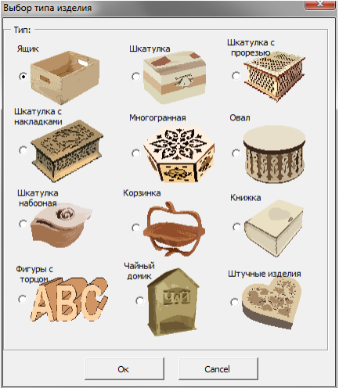

Рисунок 1.1 – Выбор типа изделия

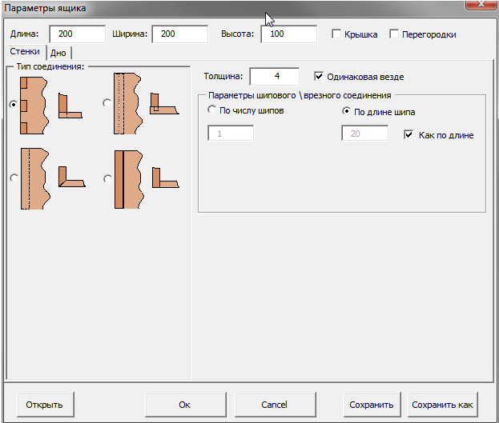

Рисунок 1.2 – Параметры ящика

# 2 Описание предмета проектирования

Шкатулка — маленькая коробка или ящик обычно, но не всегда, в форме прямоугольного параллелепипеда, используемая для хранения драгоценностей, денег, бумаг и других мелких, но обычно ценных предметов.

Параметры формы для выпечки:

* ширина основания X (от 100 мм до 200 мм);
* длина основания Y (от 100 мм до 200 мм);
* высота основания Z (от 50 мм до 150 мм);
* ширина внутренней части основания SX (от 50 до X-5 мм);
* длина внутренней части основания SY (от 50 до Y-5 мм);
* высота внутренней части основания SZ (от 30 до Z-5 мм);
* ширина крышки СX (от SX+1 мм до 230 мм);
* длина крышки СY (от SY+1 мм до 230 мм);
* высота крышки СZ (от 10 мм до 30 мм);

Пример проектируемого изделия приведен ниже, на рисунке 2.1.

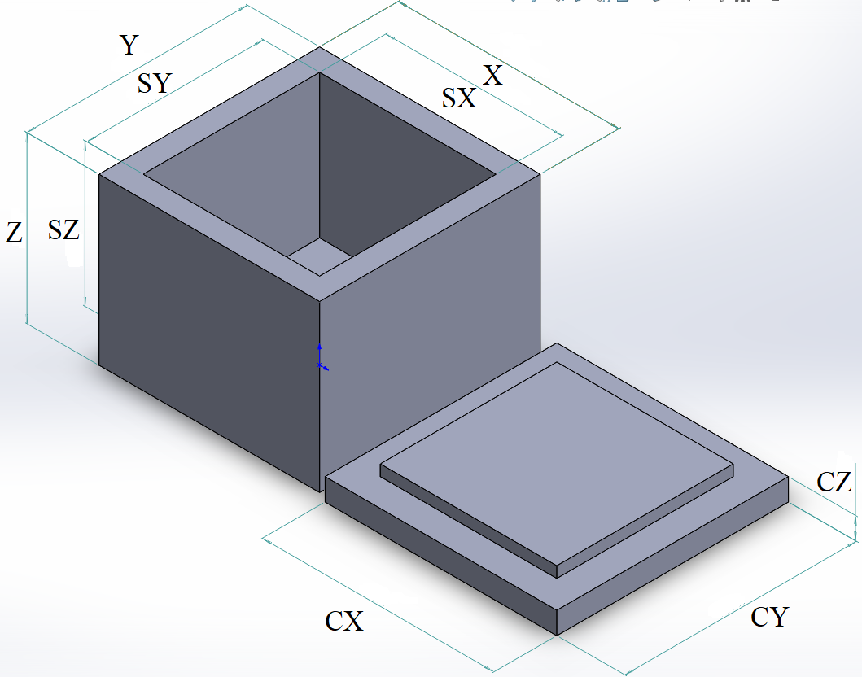

Рисунок 2.1 – Предмет изделия

# 3 Описание предмета проектирования

# 3.1 Описание технических и функциональных аспектов проекта

Для графического описания абстрактной модели проекта, а также пользовательского взаимодействия (сценарии действия) использован стандарт UML [7].

UML язык графического описания для объектного моделирования в обрасти разработки программного обеспечения. UML является языком широкого профиля, это – открытый стандарт, использующий графические обозначения для создания абстрактной модели системы, называемой UML – моделью. UML был создан для определения, визуализации, проектирования и документирования, в основном, программных систем. UML не является языком программирования, но на основании UML возможна генерация кода и наоборот.

При использовании UML были простроены: диаграмма использования и диаграмма классов.

# 3.2 Диаграмма вариантов использования (Use Cases)

На рисунке 3.1 представлена диаграмма вариантов использования.

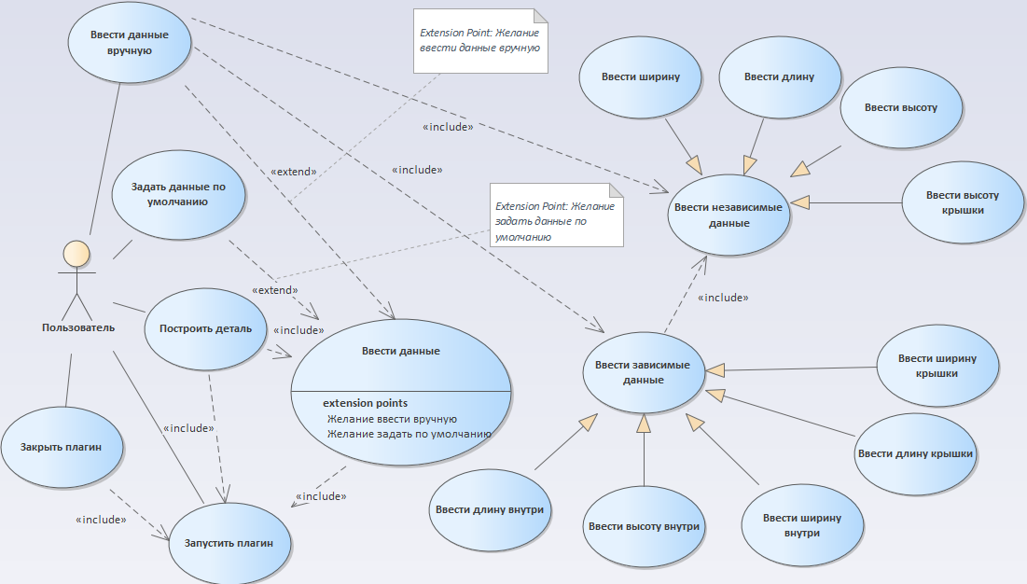

Рисунок 3.1– Диаграмма вариантов использования

# 3.3 Диаграмма классов

На рисунке 3.2 представлена диаграмма классов.

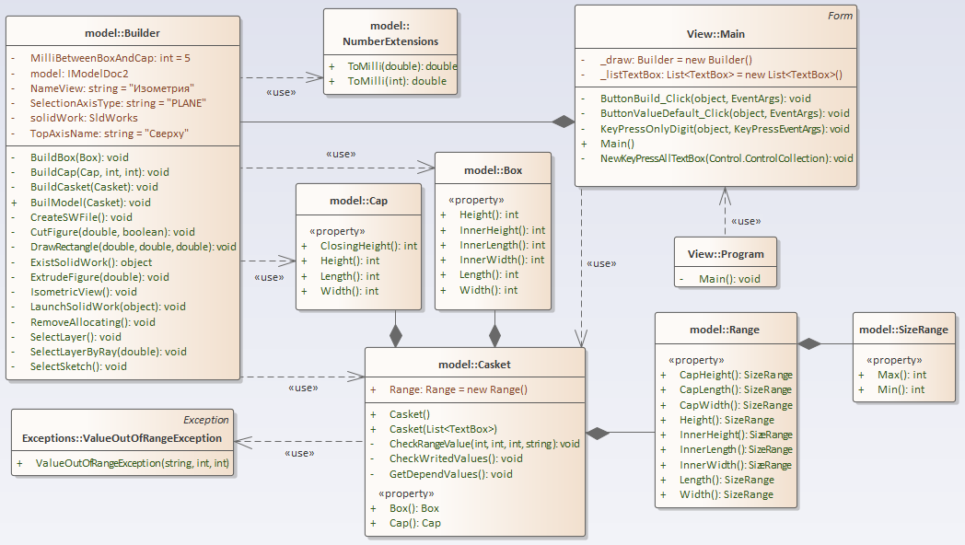

Рисунок 3.2 – Диаграмма классов

Точкой входа приложения является класс «Program», который использует «Main» для обработки действий в графическом интерфейсе. «Builder» содержит в себе методы рисования 3D модели в программе «SolidWorks 2020», класс «FormValidator» проверяет входные данные, введенные в графическом интерфейсе. В случае ввода неверных данных выбрасывается исключение «ValueOutOfRangeException». Класс «SizeRange» содержит диапазон размеров векторов. «Casket» содержит описание шкатулки, состоящие из классов «Box» и «Cap».

# 3.3 Макет пользовательского интерфейса

Макет пользовательского интерфейса представляет собой форму для ввода пользовательских настроек формы для выпечки. Построение формы осуществляется путем нажатия на кнопку «Построить». После ввода неверных данных будет появляется сообщение об нарушении границ параметра ввода. Ниже, на рисунке 3.3 представлен макет пользовательского интерфейса.

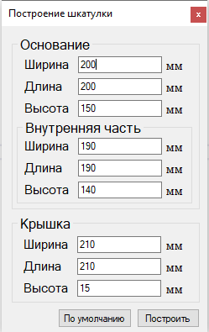  
Рисунок 3.3 – Макет пользовательского интерфейса

Для построения модели «Шкатулка» необходимо:

* Ввести данные для основания шкатулки (раздел «Основание»);
* Ввести данные внутренней части шкатулки (раздел «Внутренняя часть»);
* Ввести данные для крышки шкатулки (раздел «Крышка»);
* Запустить построение модели (нажать «Построить»);

Для построения модели «Шкатулка» по умолчанию необходимо:

* Запустить заполнение данных по умолчанию (нажать «По умолчанию»);
* Запустить построение модели (нажать «Построить»);

# Список литературы

Cpu3d.com [Электронный ресурс]. — URL: <http://cpu3d.com/grapplicat+/sistema-avtomatizirovannogo-proektirovaniya/> (дата обращения 03.03.2020)

INTERSED. SOLIDWORKS Standard [Электронный ресурс]. —URL: <https://intersed.kiev.ua/solidworks_standard> (дата обращения 03.03.2020)

Работа с Kubernetes через API [Электронный ресурс]. — URL: <https://mcs.mail.ru/help/75304-api/kubernetes-api> (дата обращения 03.03.2020)

Макрос «Конструктор Шкатулок». Руководство пользователя [Электронный ресурс]. – URL: <http://cncsoft.starfair.ru/wp-content/uploads/2018/Руководство-пользователя-макроса-шкатулки.pdf> (дата обращения 12.03.2020).

Плагин PDF [Электронный ресурс]. — URL: <http://gkmsoft.ru/allcatalog/pdf2dkompas_plugin/> (дата обращения 03.03.2020)

3D PDF [Электронный ресурс]. — URL: <http://sapr-journal.ru/novosti/eksport-iz-kompas-3d-v-formate-3d-pdf/> (дата обращения 03.03.2020)

UML. [Электронный ресурс]. — Режим доступа: <http://www.uml.org/> (дата обращения 03.03.2020).

# 